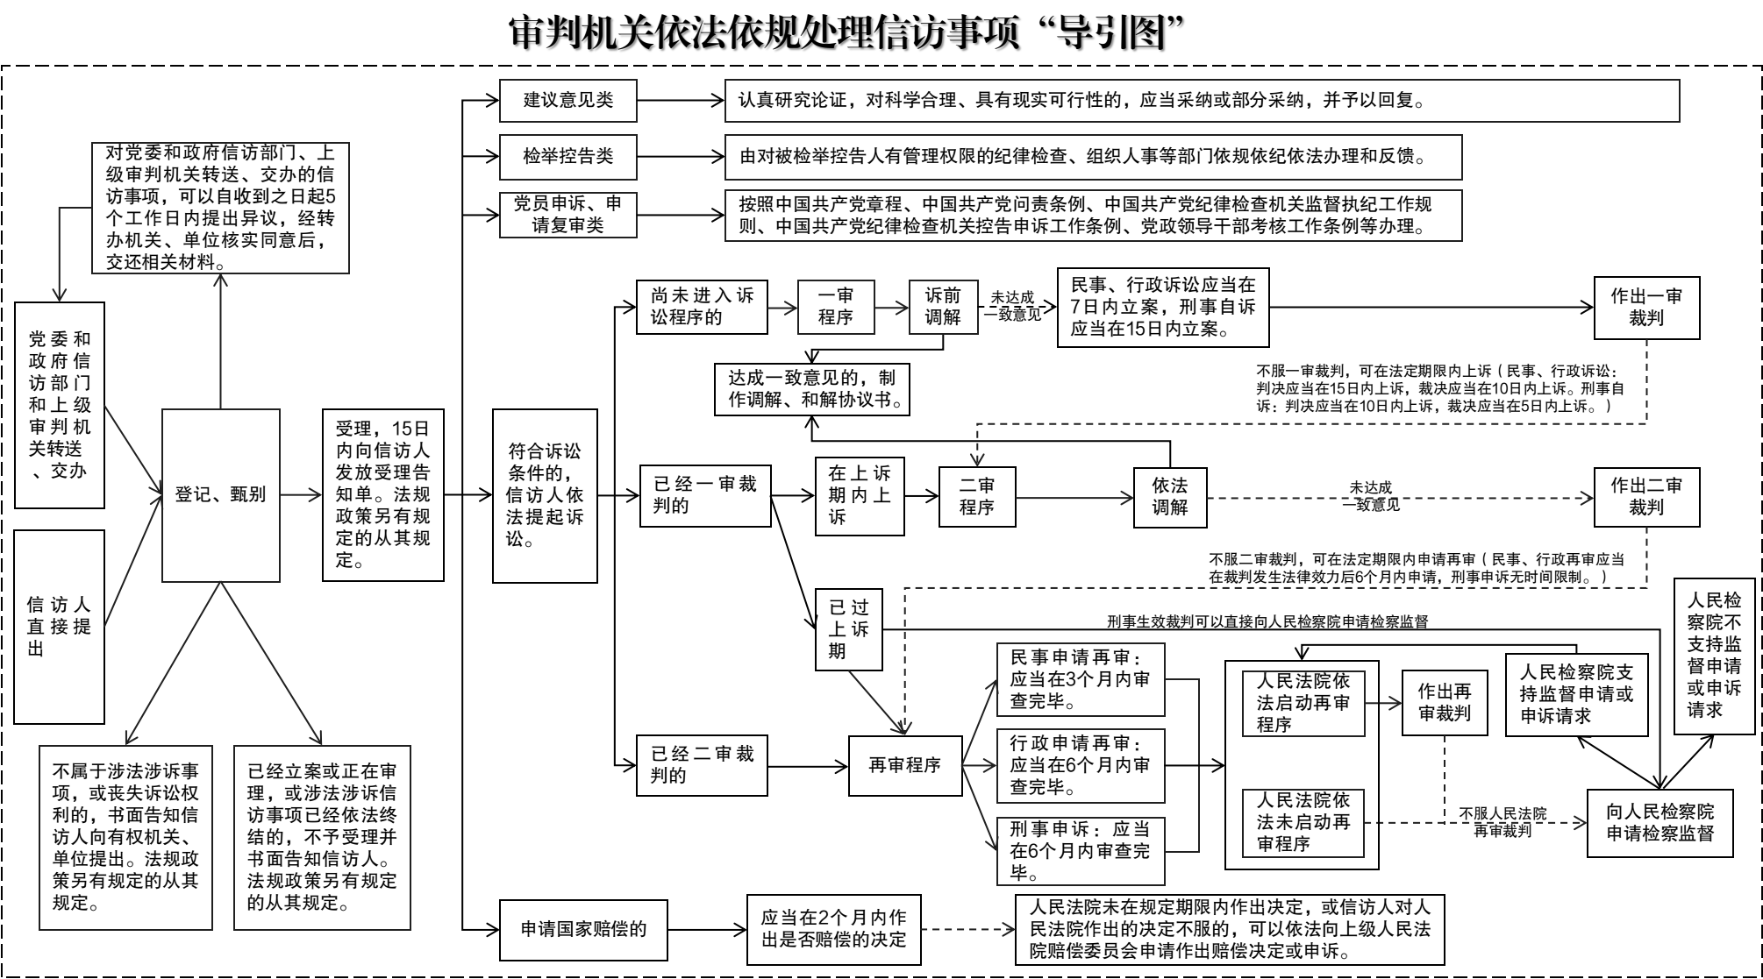
审判机关依法依规
处理信访事项“导引图”说明

一、信访事项的提出
公民、法人或者其他组织可以采用信息网络、书信、电话、传真、走访等形式，向人民法院提出信访事项。对采用口头形式提出的信访事项，接待部门应当如实记录。采用走访形式提出信访事项的，应当到指定的接待场所提出。多人采用走访形式提出共同信访事项的，应当推选代表，代表人数不得超过5人。
信访事项应当导入诉讼程序处理的，信访人应当向人民法院递交起诉状，如实记明原告基本情况、被告基本情况、诉讼请求和所根据的事实与理由、证据和证据来源、证人基本情况等信息。
二、受理
人民法院主要受理以下相关信访事项。
1.民事诉讼：信访人与其他公民、法人或者其他组织之间发生人身、财产关系纠纷，依照民事诉讼法可以在法定期限内向有管辖权的人民法院提起民事诉讼。
2.行政诉讼：信访人认为行政机关和行政机关工作人员的行政行为侵犯其合法权益，依照行政诉讼法可以在法定期限内向有管辖权的人民法院提起行政诉讼。
3.刑事自诉：（1）根据法律规定，告诉才处理的案件；（2）人民检察院没有提起公诉，信访人有证据证明的轻微刑事案件；（3）信访人有证据证明对被告人侵犯自己人身、财产权利的行为应当依法追究刑事责任，而公安机关或者人民检察院不予追究被告人刑事责任的案件，可以在法定期限内向有管辖权的人民法院提起刑事自诉。
4.刑事附带民事诉讼：公诉案件中，因被告人犯罪行为造成物质损失的被害人可以提起附带民事诉讼。
5.国家赔偿：人民法院及其工作人员在行使职权时侵犯信访人合法权益，造成损害的，信访人可以依法向人民法院申请国家赔偿。
6.人民法院系统相关的党员申诉、申请复审以及建议意见、检举控告等信访事项。
三、涉诉信访事项办理
（一）诉前调解
经对方当事人同意，信访人可以选择诉前调解。
（二）立案受理
1.信访人提起的民事、行政诉讼，人民法院应当在7日内审查完毕，符合起诉条件的立案，并通知信访人；不符合起诉条件的，在7日内裁定不予受理。信访人不服的，有权在裁定书送达之日起10日内向上一级人民法院提起上诉。
2.信访人提起的刑事自诉，人民法院应当在15日内审查完毕。符合受理条件的，应当决定立案，并书面通知自诉人或者代为告诉人。不符合受理条件的，人民法院应当说服信访人撤回起诉；信访人不撤回起诉的，裁定不予受理。信访人对不予受理的裁定不服的，可以在5日内提起上诉。
（三）一审
1.民事诉讼。
民事诉讼普通程序一审审理期限是6个月。出现特殊情况经本院院长批准可以延长6个月；还需延长的报请上级法院批准。
适用简易程序审理的民事案件，应当在立案之日起3个月内审结。有特殊情况需要延长的，经本院院长批准，可以延长1个月。
适用小额诉讼的程序审理案件，应当在立案之日起2个月内审结。有特殊情况需要延长的，经本院院长批准，可以延长1个月。
2.行政诉讼。
行政诉讼普通程序一审审理期限是6个月。经批准可以延长。
适用简易程序审理的行政案件，应当在立案之日起45日内审结。
3.刑事附带民事诉讼、刑事自诉。
刑事附带民事诉讼案件、刑事自诉案件被告人被羁押的，应当在受理后2个月内审结，至迟不能超过3个月。符合法律规定的，经批准可以延长。刑事自诉案件被告人未被羁押的，应当在受理后6个月内审结。
（四）上诉
1.信访人不服地方人民法院一审民事、行政判决的，可以在判决书送达之日起15日内递交上诉状提起上诉；不服一审裁定的，可以在裁定书送达之日起10内递交上诉状提起上诉。
2.信访人不服地方人民法院一审刑事判决、裁定，可以用书状或者口头向上一级人民法院上诉。不服一审刑事判决的上诉期限为10日，不服裁定的上诉期限为5日。
（五）二审
1.民事二审案件，对判决的上诉案件应当在第二审立案之日起3个月内审结。有特殊情况经法定程序，可以延长。对裁定的上诉案件，应当在第二审立案之日起30日内审结。
2.行政二审案件，应当在收到上诉状之日起3个月内作出终审判决。有特殊情况经法定程序，可以延长。
2.第二审人民法院审理刑事上诉、抗诉案件，应当在2个月内审结。有特殊情况经法定程序，可以延长。
（六）再审
1.民事、行政案件申请再审。信访人对已经发生法律效力的民事、行政判决、裁定、调解书，除法律规定不得申请再审的外，可以在发生法律效力后6个月内申请再审。民事申请再审案件，人民法院应当在3个月内审查完毕；行政申请再审案件，人民法院应当在6个月内审查完毕，信访人的申请符合法定应当再审情形的，裁定再审。
2.刑事申诉。信访人对已经发生法律效力的刑事判决、裁定，可以向人民法院或者人民检察院提出申诉，但是不停止判决、裁定的执行。人民法院应当在6个月内审查完毕，信访人的申诉符合法定应当再审情形的，裁定再审。
四、国家赔偿信访事项办理
人民法院应当自收到申请之日起2个月内，作出是否赔偿的决定。人民法院作出赔偿决定，应当充分听取信访人的意见，并可以就赔偿方式、赔偿项目和赔偿数额依法进行协商。人民法院决定赔偿的，应当制作赔偿决定书，并自作出决定之日起10日内送达赔偿请求人；决定不予赔偿的，应当自作出决定之日起10日内书面通知赔偿请求人，并说明不予赔偿的理由。
人民法院未在规定期限内作出是否赔偿的决定，信访人可以自期限届满之日起30日内向其上一级人民法院赔偿委员会申请作出赔偿决定。信访人对赔偿的方式、项目、数额有异议的，或者人民法院作出不予赔偿决定的，信访人可以自人民法院作出赔偿或者不予赔偿决定之日起30日内，向其上一级人民法院赔偿委员会申请作出赔偿决定。
人民法院赔偿委员会应当自收到赔偿申请之日起3个月内作出决定；属于疑难、复杂、重大案件的，经本院院长批准，可以延长3个月。
信访人对赔偿委员会作出的决定，认为确有错误的，可以向上一级人民法院赔偿委员会提出申诉。
五、建议意见类信访事项办理
各级人民法院应当认真研究论证，对科学合理、具有现实可行性的，应当采纳或者部分采纳，并予以回复。符合有关规定的给予奖励。
六、检举控告类信访事项办理
各级人民法院受理的检举控告类信访事项，由对被检举控告人有管理权限的纪律检查、组织人事等部门依规依纪依法办理和反馈。
七、党员申诉、申请复审类信访事项办理
各级人民法院按照中国共产党章程、中国共产党问责条例、中国共产党纪律检查机关监督执纪工作规则、中国共产党纪律检查机关控告申诉工作条例、党政领导干部考核工作条例等办理。

